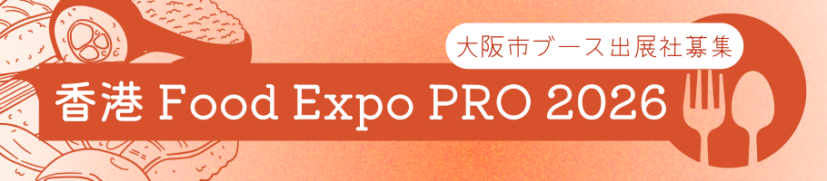
令和8年度 大阪市ビジネスパートナー都市等交流事業

この度、大阪市は、ビジネスパートナー都市（BPC）の一つである香港で開催される「香港 Food Expo PRO 2026」に出展し、香港・アジアでの事業展開を目指す在阪企業の販路開拓を支援するため、大阪市ブースに出展する企業を募集します。アジアのみならず世界各地から数多くのバイヤーが集まる当見本市において「食いだおれの街」として大阪の食文化・ブランドをPRします。是非、この絶好の機会をご活用ください。
※「HKTDC Food Expo」と「HKTDC Food Expo PRO」は同時開催される見本市。本募集は「HKTDC Food Expo PRO」のみ対象。

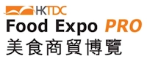
1．「香港Food Expo PRO 2026」概要
会 期：2026年8月13日（木）～15日（土）（3日間）
会 場：香港コンベンション＆エキシビジョンセンター（HKCEC）
展示会主催者：香港貿易発展局（HKTDC）
出展カテゴリー：食品・飲料製品関連など
公式HP：https://www.hktdc.com/event/foodexpopro/en
実績（2025年度）：出展社数683社（31か国・地域） 来場者数50万人（64か国・地域）
2．大阪市ブース 概要
主 催：大阪市
受託事業者：BPC交流事業共同体 (構成団体：一般財団法人大阪国際経済振興センター、公益財団法人大阪産業局)
小 間 数：4~6小間（予定）（1社につき1標準小間（9㎡）での出展）
＜大阪市ブースの出展メリット・インセンティブ＞
ご出展企業に下記の支援サービスをご用意しています。
- 出展料の半額を大阪市が負担します。
- 海外展開サポーター※ による支援（出展前～出展中～出展後（2027年3月31日迄））
- 通訳者の提供
- 出展手続きに係る主催側との調整等、様々な場面で大阪市ブース事務局がサポートいたします。
3．募集内容
募集企業数：４~6社（予定）（1社につき1標準小間（9㎡）での出展）
募集品目：食品及び飲料製品全般、食品包装、安全・物流、製品・サービス、食品加工製品等
応募条件：１．大阪市内に事業所等（本社、支社、営業所等）の拠点を有し、香港をはじめと
（対象企業） したアジアへの販路開拓を検討している中小ものづくり企業
（※定義は中小企業基本法第２条に基づく）
但し、いわゆる「みなし大企業」等大企業の関与の大きな企業は対象外
２．出展物が同分野に該当する製品であり、日本製であること
３．設営日及び会期の全日程で自社ブースに常駐できる方がいること
４．出展期間中および出展後に成果把握等のために行うアンケート、ヒアリング
調査への協力をいただけること
出 展 料：42万円程度／1標準小間（9㎡） （参考）通常出展の場合 約84万円

※ 1米ドル163円で換算。為替により変動する場合があります。

【※海外展開サポーターとは】
商社、貿易会社、メーカー等の企業の現役、OB・OGやコンサルタントを中心に構成され、幅広
いジャンル(地域、製品、技術等)での知識や貿易実務の専門知識を有しています。販路の開拓計
画、製品改善計画の作成、商談時のアドバイス、商談後のフォローアップ等、出展準備段階から
出展中、出展後まで、企業ニーズに応じた支援を行います。

【アドバイス項目】
○営業・マーケティング手法 ○各種PRツール ○知的財産、商標登録関連
○現地市場動向把握 ○製品開発・改善 ○貿易・法務実務関連 ○現地へ赴いての支援


4．出展申込み
Webサイト内専用フォームよりお申込みください。
お申込ページURL：https://www.bpc.ibpcosaka.or.jp/hkfoodpro2026
募集締切：2026年6月3日（水）

5．その他
- お申込の前に必ず別添の「募集要項」をご確認いただいた上でお申し込みください。
- お申込み後、大阪市ブース事務局よりメールで送付する「支援申込書」をご提出いただき、
審査を行った上で大阪市出展社を選定します。
6．お問い合わせ（大阪市ブース事務局）
一般財団法人 大阪国際経済振興センター（IBPC大阪） 担当：陳・サバンナ
〒559-0034 大阪市住之江区南港北 1-5-102 インテックス大阪2F
TEL: 06-6615-5522 FAX: 06-6615-5518 Email：event@ibpcosaka.or.jp

